Информация
о дистанционном обучении учащихся МБУ ДО «Детская школа искусств»
Тетюшского муниципального района РТ с 20.04.20 – 25.04.20

№ | ФИО | Предмет, группа | Дата | Задание | Форма контроля
1 | Голов Дмитрий Владимирович | «Гитара шестиструнная»  1 класс.  Казаков Данил | 20.04.2020 | - 1. Андантино.Й.Поврожняк. Разбор первой части.  - 2. Мазурка.В.Калинин. Разбор первой части.  Задание: закрепить разобранный нотный материал.  https://youtu.be/SjtRhYWW9bY | Проведение онлайн - урока с использованием платформы Zoom, видеосвязи мессенджера WhatsAPP. Отправка рекомендательных файлов, видеозаписей в группе в WhatsAPP.  Итог в форме зачета с использованием платформы Zoom или снять выученное произведение на видео и прислать педагогу на почту.
2 | Голов Дмитрий Владимирович | «Гитара шестиструнная»  3 класс.  Горшанова Настя | 20.04.2020 | - Экосез М.Джулиани. Разбор первой части.  - Полька «топ-топ» В.Козлов. Разбор первой части.  Задание: закрепить разобранный нотный материал.  https://youtu.be/yPVFynsnrUY | Проведение онлайн - урока с использованием платформы Zoom, видеосвязи мессенджера WhatsAPP. Отправка рекомендательных файлов, видеозаписей в группе в WhatsAPP.  Итог в форме зачета с использованием платформы Zoom или снять выученное произведение на видео и прислать педагогу на почту.
3 | Голов Дмитрий Владимирович | «Гитара шестиструнная»  1 класс.  Горбунов Егор | 20.04.2020 | - Андантино М.Каркасси. Разбор первой части.  - Барыня Обр. В.Калинин. Разбор первой части.  Задание: закрепить разобранный нотный материал.  https://youtu.be/-Qok77ZrlKs | Проведение онлайн - урока с использованием платформы Zoom, видеосвязи мессенджера WhatsAPP. Отправка рекомендательных файлов, видеозаписей в группе в WhatsAPP.  Итог в форме зачета с использованием платформы Zoom или снять выученное произведение на видео и прислать педагогу на почту.
4 | Голов Дмитрий Владимирович | «Гитара шестиструнная»  3 класс  Шитова Елена | 20.04.2020 | В горнице. А.Морозов. Разбор второй части.  Задание: закрепить разобранный нотный материал.  https://www.youtube.com/watch?v=3oidMTuxhwc&feature=youtu.be | Отправка рекомендательных файлов, видеозаписей в группе в WhatsAPP.  Итог в форме зачета с использованием платформы Zoom или снять выученное произведение на видео и прислать педагогу на почту.
5 | Голов Дмитрий Владимирович | «Гитара шестиструнная»  3 класс  Драгунов Влад | 21.04.2020 | - Ария М.Каркасси. Разбор первой части  - Полька Обр. О.Зубченко . Разбор первой части  Задание: закрепить разобранный нотный материал.  https://youtu.be/ja4HswDK0SY | Проведение онлайн - урока с использованием платформы Zoom, видеосвязи мессенджера WhatsAPP. Отправка рекомендательных файлов, видеозаписей в группе в WhatsAPP.  Итог в форме зачета с использованием платформы Zoomили снять выученное произведение на видео и прислать педагогу на почту.
6 | Голов Дмитрий Владимирович | «Гитара шестиструнная»  3 класс  Хусаинова Зарина | 21.04.2020 | - Аллегретто Ф.Сор. Разбор 1 части  - Полька В.Козлов. Разбор 1 части  Задание: закрепить разобранный нотный материал.  https://youtu.be/tVLKSQob-2M | Проведение онлайн - урока с использованием платформы Zoom, видеосвязи мессенджера WhatsAPP. Отправка рекомендательных файлов, видеозаписей в группе в WhatsAPP.  Итог в форме зачета с использованием платформы Zoomили снять выученное произведение на видео и прислать педагогу на почту.
3 | Голов Дмитрий Владимирович | «Гитара шестиструнная»  1 класс.  Богатырев Сергей | 21.04.2020 | 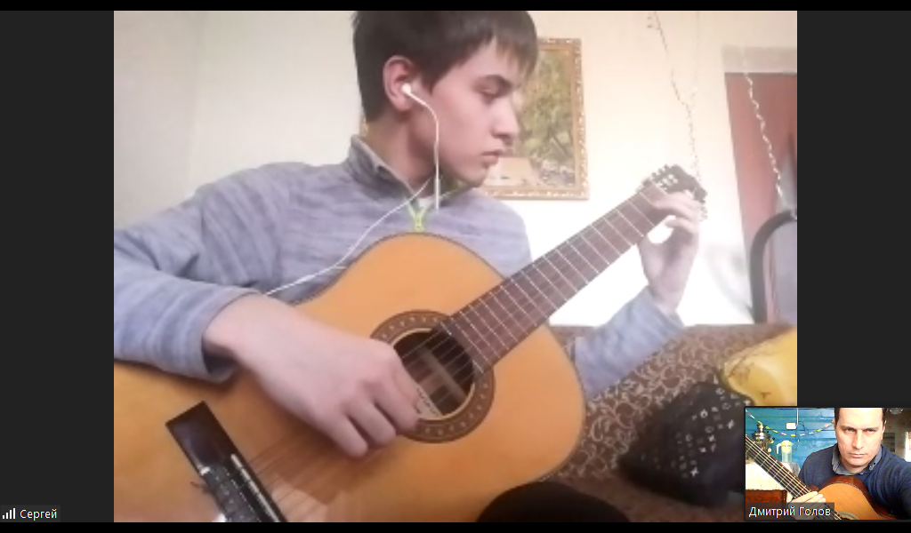  - Экосез.Й.Кюффнер. Разбор первой части.  - Вальс Ф.Караулли. Разбор первой части.  Задание: закрепить разобранный нотный материал.  https://youtu.be/PnQw1xPTG74 | Проведение онлайн - урока с использованием платформы Zoom, видеосвязи мессенджера WhatsAPP. Отправка рекомендательных файлов, видеозаписей в группе в WhatsAPP.  Итог в форме зачета с использованием платформы Zoomили снять выученное произведение на видео и прислать педагогу на почту.
4 | Голов Дмитрий Владимирович | «Гитара шестиструнная»  1 класс.  Петрунин Данил | 22.04.2020 | - Австрийский танец Г.Альберт. Разбор первой части  - Прелюдия А.Иванов-Крамской. Разбор 1 части.  Задание: закрепить разобранный нотный материал.  https://www.youtube.com/watch?v=FCuNfMwrWU | Проведение онлайн - урока с использованием платформы Zoom, видеосвязи мессенджера WhatsAPP. Отправка рекомендательных файлов, видеозаписей в группе в WhatsAPP.  Итог в форме зачета с использованием платформы Zoomили снять выученное произведение на видео и прислать педагогу на почту.
5 | Голов Дмитрий Владимирович | «Гитара шестиструнная»  1 класс.  Горбунов Егор | 22.04.2020 | 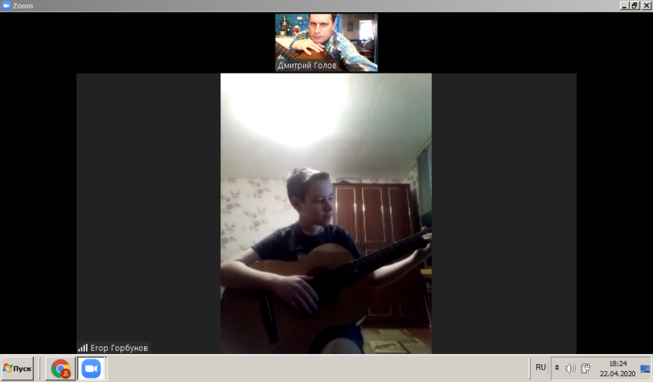  - Андантино М.Каркасси. Закрепление первой части.  - Барыня Обр. В.Калинин. Закрепление первой части.  Задание: закрепить разобранный нотный материал. | Проведение онлайн - урока с использованием платформы Zoom, видеосвязи мессенджера WhatsAPP. Отправка рекомендательных файлов, видеозаписей в группе в WhatsAPP.  Итог в форме зачета с использованием платформы Zoomили снять выученное произведение на видео и прислать педагогу на почту.
6 | Голов Дмитрий Владимирович | «Гитара шестиструнная»  1 класс.  Потапов Илья | 22.04.2020 | - Аллегретто М.Каркасси. Разбор 1 части.  - Как ходил, гулял Ванюша Обр. С.Кочетова. Разбор первой части.  Задание: закрепить разобранный нотный материал.  https://www.youtube.com/watch?v=9mO1BcXM24A | Проведение онлайн - урока с использованием платформы Zoom, видеосвязи мессенджера WhatsAPP. Отправка рекомендательных файлов, видеозаписей в группе в WhatsAPP.  Итог в форме зачета с использованием платформы Zoomили снять выученное произведение на видео и прислать педагогу на почту.
7 | Голов Дмитрий Владимирович | «Гитара шестиструнная»  1 класс.  Казаков Данил | 23.04.2020 | 1. Андантино.Й.Поврожняк. Разбор второй части.  2. Мазурка.В.Калинин. Разбор второй части.  Задание: закрепить разобранный нотный материал.  https://youtu.be/SjtRhYWW9bY | Проведение онлайн - урока с использованием платформы Zoom, видеосвязи мессенджера WhatsAPP. Отправка рекомендательных файлов, видеозаписей в группе в WhatsAPP.  Итог в форме зачета с использованием платформы Zoomили снять выученное произведение на видео и прислать педагогу на почту.
8 | Голов Дмитрий Владимирович | «Гитара шестиструнная»  3 класс.  Шитова Елена | 23.04.2020 | В горнице. А.Морозов. Разбор второй части.  Задание: закрепить разобранный нотный материал.  https://www.youtube.com/watch?v=3oidMTuxhwc&feature=youtu.be  (Приложение.) | Проведение онлайн - урока с использованием платформы Zoom, видеосвязи мессенджера WhatsAPP. Отправка рекомендательных файлов, видеозаписей в группе в WhatsAPP.  Итог в форме зачета с использованием платформы Zoomили снять выученное произведение на видео и прислать педагогу на почту.
9. | Голов Дмитрий Владимирович | «Гитара шестиструнная»  3 класс.  Горшанова Настя | 23.04.2020 | - Экосез М.Джулиани. Разбор второй части.  - Полька «топ-топ» В.Козлов. Разбор второй части.  Задание: закрепить разобранный нотный материал.  https://youtu.be/yPVFynsnrUY | Проведение онлайн - урока с использованием платформы Zoom, видеосвязи мессенджера WhatsAPP. Отправка рекомендательных файлов, видеозаписей в группе в WhatsAPP.  Итог в форме зачета с использованием платформы Zoomили снять выученное произведение на видео и прислать педагогу на почту.
10 | Голов Дмитрий Владимирович | «Гитара шестиструнная»  2 класс.  Гарифуллина Камилла | 23.04.2020 | - Русская народная песня «Мой костер». Разбор первой части.  https://www.youtube.com/watch?v=ZU8Ym8KW6Zo&feature=youtu.be  - В горнице. А.Морозов. Разбор первой части.  https://www.youtube.com/watch?v=3oidMTuxhwc&feature=youtu.be  Задание: закрепить разобранный нотный материал.  (Приложение.) | Проведение онлайн - урока с использованием платформы Zoom, видеосвязи мессенджера WhatsAPP. Отправка рекомендательных файлов, видеозаписей в группе в WhatsAPP.  Итог в форме зачета с использованием платформы Zoomили снять выученное произведение на видео и прислать педагогу на почту.
11 | Голов Дмитрий Владимирович | «Гитара шестиструнная»  3 класс.  Хусаинова Зарина | 23.04.2020 | - Аллегретто Ф.Сор. Разбор второй части  - Полька В.Козлов. Разбор второй части  Задание: закрепить разобранный нотный материал.  https://youtu.be/tVLKSQob-2M | Проведение онлайн - урока с использованием платформы Zoom, видеосвязи мессенджера WhatsAPP. Отправка рекомендательных файлов, видеозаписей в группе в WhatsAPP.  Итог в форме зачета с использованием платформы Zoomили снять выученное произведение на видео и прислать педагогу на почту.
12 | Голов Дмитрий Владимирович | «Гитара шестиструнная»  3 класс.  Петрунин Данил | 24.04.2020 |  | Проведение онлайн - урока с использованием платформы Zoom, видеосвязи мессенджера WhatsAPP. Отправка рекомендательных файлов, видеозаписей в группе в WhatsAPP.  Итог в форме зачета с использованием платформы Zoomили снять выученное произведение на видео и прислать педагогу на почту.
  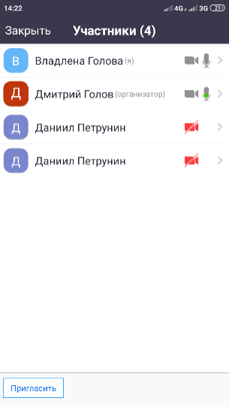 | - Австрийский танец Г.Альберт. Разбор второй части  - Прелюдия А.Иванов-Крамской. Разбор второй части.  Задание: закрепить разобранный нотный материал.  https://www.youtube.com/watch?v=FCuNfMwrWU
13 | Голов Дмитрий Владимирович | «Гитара шестиструнная»  1 класс.  Потапов Илья | 24.04.2020 |  | Проведение онлайн - урока с использованием платформы Zoom, видеосвязи мессенджера WhatsAPP. Отправка рекомендательных файлов, видеозаписей в группе в WhatsAPP.  Итог в форме зачета с использованием платформы Zoomили снять выученное произведение на видео и прислать педагогу на почту.
  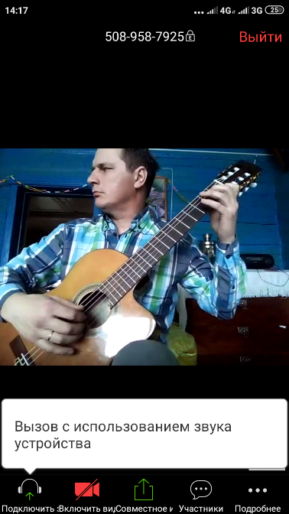 | Наш край. Д.Кабалевский. Разбор первой части.  Задание: закрепить разобранный нотный материал.  https://www.youtube.com/watch?v=k4XZOFpo36o&feature=youtu.be  (Приложение.)
14 | Голов Дмитрий Владимирович | «Гитара шестиструнная»  3 класс.  Драгунов Влад | 24.04.2020 |  | Проведение онлайн - урока с использованием платформы Zoom, видеосвязи мессенджера WhatsAPP. Отправка рекомендательных файлов, видеозаписей в группе в WhatsAPP.  Итог в форме зачета с использованием платформы Zoomили снять выученное произведение на видео и прислать педагогу на почту.
  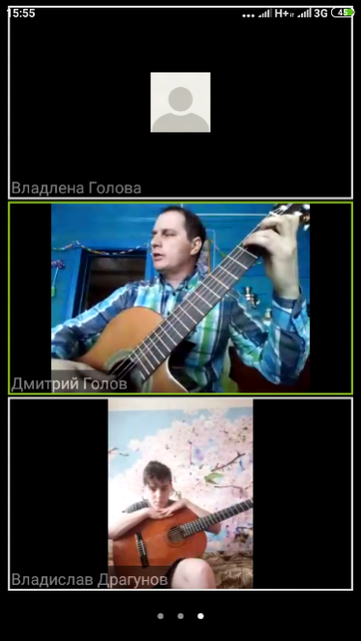 | - Ария М.Каркасси. Разбор 2  части  - Полька Обр. О.Зубченко . Разбор второй части.  Задание: закрепить разобранный нотный материал.  https://youtu.be/ja4HswDK0SY
15 | Голов Дмитрий Владимирович | «Гитара шестиструнная»  3 класс.  Каляканов Евгений | 24.04.2020 | Апостол Андрей. В.Бутусов. Разбор первой части.  Задание: закрепить разобранный нотный материал.  https://www.youtube.com/watch?v=cvlcOon0wCI&feature=youtu.be  (Приложение.) | Проведение онлайн - урока с использованием платформы Zoom, видеосвязи мессенджера WhatsAPP. Отправка рекомендательных файлов, видеозаписей в группе в WhatsAPP.  Итог в форме зачета с использованием платформы Zoomили снять выученное произведение на видео и прислать педагогу на почту.
16 | Голов Дмитрий Владимирович | «Гитара шестиструнная»  1 класс.  Богатырев Сергей | 24.04.2020 |  | Проведение онлайн - урока с использованием платформы Zoom, видеосвязи мессенджера WhatsAPP. Отправка рекомендательных файлов, видеозаписей в группе в WhatsAPP.  Итог в форме зачета с использованием платформы Zoomили снять выученное произведение на видео и прислать педагогу на почту.
  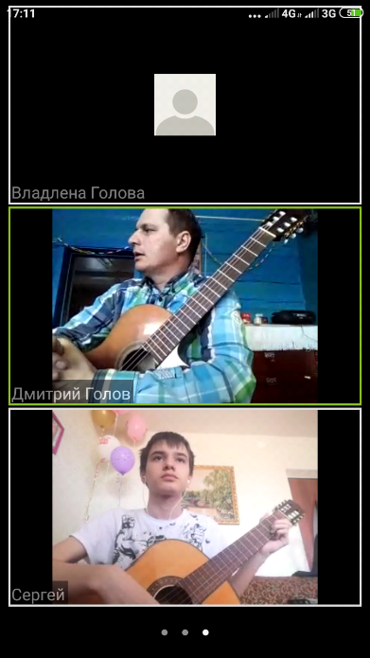 | - Экосез.Й.Кюффнер. Разбор второй части.  - Вальс Ф.Караулли. Разбор второй части.  Задание: закрепить разобранный нотный материал.  https://youtu.be/PnQw1xPTG74

Приложение.
Видеоразбор песен под собственный аккомпанемент к основной программе
1. В горнице. А.Морозов  https://www.youtube.com/watch?v=3oidMTuxhwc&feature=youtu.be | 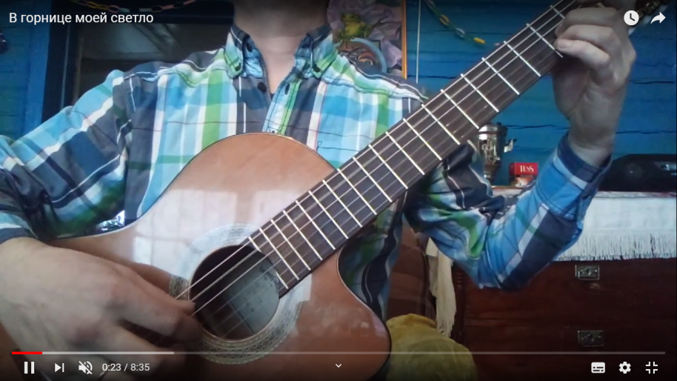
2. Апостол Андрей. В.Бутусов  https://www.youtube.com/watch?v=cvlcOon0wCI&feature=youtu.be | 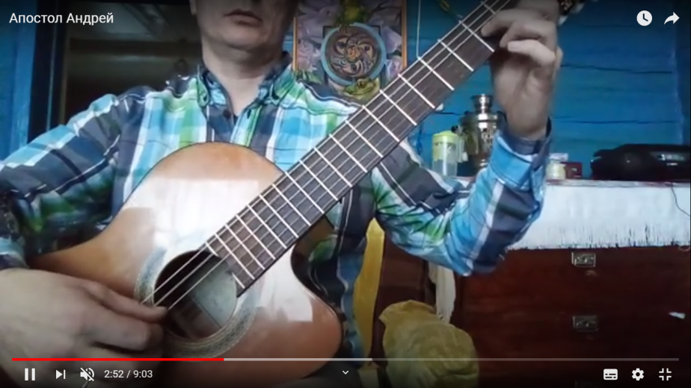
- Наш край. Д.Кабалевскийhttps://www.youtube.com/watch?v=k4XZOFpo36o&feature=youtu.be | 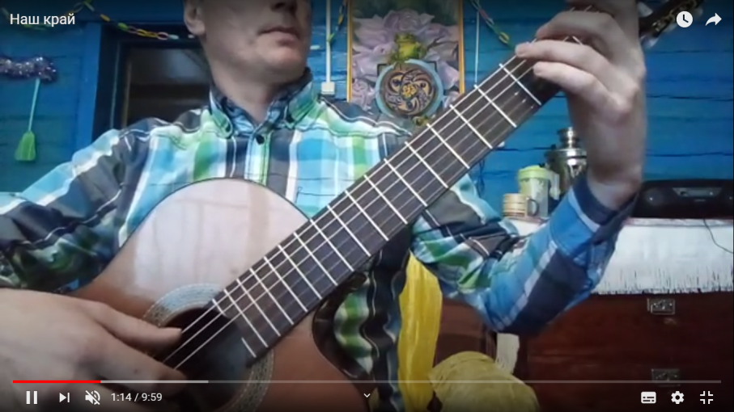
- Русская народная песня «Мой костер»  https://www.youtube.com/watch?v=ZU8Ym8KW6Zo&feature=youtu.be | 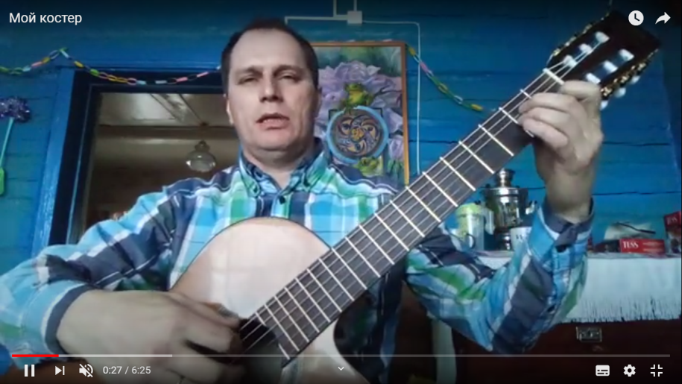

Дополнительная справочная литература по гитаре

1. Алексей Чавычалов : « Уроки игры на гитаре. Полный курс обучения».
2. Библиотека гитариста РФ.
- Наталья Шиндина «Школа игры на шестиструнной гитаре»
- П.Агафоши «Школа игры на шестиструнной гитаре»
- Песни под гитару. Самоучители игры на гитаре. Фил Капоне, Фредерик Ноут.
- Эмиль Пухоль «Школа игры на шестиструнной гитаре»
Ссылки:
- https://www.labirint.ru/books/230742/
- https://xn----7sbbabaqnzbebul0c0bsige.xn--p1ai/knigi
- https://www.litres.ru/natalya-shindina/shkola-igry-na-shestistrunnoy-gitare-noveyshiy-samouchitel-prosto-i-dostupno/
- https://chaconne.ru/product/700237/
- https://nagitaru.ru/samouchiteli-skachat/
- https://www.chitai-gorod.ru/catalog/book/358478/

